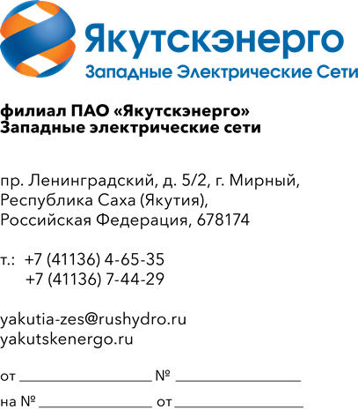
Потенциальным поставщикам продукции

Запрос технико-коммерческих предложений в рамках мониторинга цен
В целях проведения внеплановой закупки «ОКПД2 27.33.14.000 Поставка птицезащитных устройств на разъединитель РНДЗ 1Б-35/1000 для нужд Западных электрических сетей», филиал Западные электрические сети ПАО «Якутскэнерго» (далее – Покупатель) направляет запрос предложений и приглашает юридических лиц и индивидуальных предпринимателей (далее – Поставщики) подавать свои предложения по поставке товара по номенклатуре МТР, указанной в форме потребности/ТТ.
- Оплата поставленной продукции осуществляется Покупателем в следующем порядке: в течение 7 (семи) рабочих дней (для МСП) /45 (сорока пяти) рабочих дней (прочие юр. лица) с даты подписания Сторонами товарной накладной (ТОРГ-12), на основании счета, выставленного Поставщиком.
- Поставщик своими силами осуществляет поставку продукции до склада Покупателя по адресу Республика Саха (Якутия) г. Мирный, Ленинградский 5/2
- Настоящий запрос не является публичной офертой и не влечет за собой возникновения каких-либо обязательств для Покупателя. Рассмотрение Покупателем поступивших технико-коммерческих предложений не предполагает какого-либо информирования (в т.ч. публичного) лиц, подавших такие предложения, а также любых иных лиц о результатах произведенного рассмотрения.
- Технико-коммерческое предложение должно быть оформлено на официальном бланке Поставщика и заверен подписью уполномоченного лица, а также печатью организации (при наличии), быть действительным до 31.12.2026, и в обязательном порядке содержать следующую информацию:
- дату направления предложения;
- полное наименование Поставщика, с указанием организационно-правовой формы (для юридических лиц);
- юридический адрес, почтовый адрес, ИНН (для юридических лиц) / паспортные данные, адрес регистрации, ИНН (при наличии) (для физических лиц);
- контактные данные: номер телефона, e-mail, ФИО контактного лица;
- гарантии наличия у Поставщика гражданской правоспособности в полном объеме для заключения и исполнения договора, в том числе наличие регистрации, отсутствие банкротства, стадии ликвидации или приостановления деятельности;
- информацию / документы, подтверждающие соответствие Поставщика установленным дополнительным требованиям, указанным в приложении 1 к настоящему запросу;
- подробное описание предлагаемой к поставке продукции с указанием конкретных технических и функциональных характеристик, подтверждающее соответствие установленным требованиям;
- информацию о производителе предлагаемой к поставке продукции;
- подтверждение возможности поставки требуемого объема продукции
- сроки поставки продукции в соответствии с установленными требованиями;
- цену предложения в рублях (без учета НДС и с учетом НДС).
- Срок подачи технико-коммерческих предложений: до 12:00 09.07.2026г.
- Предложения должны быть в виде сканированной электронной копии и подаются по адресу ЭТП Электронная (торговая) площадка: https://tender.lot-online.ru.
Приложение:
- Форма предложения на поставку — 1 экз.
- Заявка на приобретение- 1 экз.

И.о. директора В.А. Кибирев

Исп. ОМТО
Радзевичене К.В.
тел: 8/41136/74-367
Приложение № 1 (Форма предложения)
(Форма предложения Поставщика заполняется на бланке организации с указанием наименования и реквизитов организации, с указанием кодов ИНН, ОКПО, ОКОНХ или ОКВЭД, необходимых для составления отчетности)

И.о. директора ЗЭС ПАО «Якутскэнерго»
В.А. Кибиреву

на запрос № (указывается номер запроса Заказчика)
от (указывается дата запроса)

Предложение на поставку продукции №/дата

Изучив направленный Вами запрос, предлагаем осуществить поставку следующей продукции:

№ п/п | Наименование продукции | Производитель, страна происхождения | Ед. изм. | Кол-во | Цена единицы, руб. | Общая цена, руб.
…
ИТОГО |  |  | х | х | х

В цену продукции включены все налоги и обязательные платежи, все скидки, а также следующие сопутствующие работы (услуги): (приводится перечень и характеристики сопутствующих работ, услуг).
Оплата поставленной продукции осуществляется: (указывается порядок оплаты)
К настоящему предложению прилагаются следующие документы, подтверждающие соответствие предлагаемой нами продукции установленным требованиям: … (перечисляются приложения к предложению).
Данное предложение действительно до (указывается срок действия предложения)

_____________________________ _________________________
(должность ответственного лица (подпись, расшифровка подписи)
Поставщика) (печать Поставщика)

